**41. Какие формы представления потока векторного поля через площадку Вы знаете?**

Ну для начала не помешало бы ответить, что такое векторное поле вообще.

Значит, есть у нас некая область пространства и в каждой его точки есть какой то вектор (это может быть что угодно, не обязательно вектор силы). И создаваемое поле целиком определяется как функция от координат



Существуют следующие функция записи потока векторного поля через площадку:

Поверхностный интеграл второго рода по поверхности S, где n – нормаль к поверхности

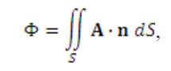

Также, можем заменить скалярное произведение A*n на проекцию вектора на A на нормаль n, тогда получаем следующую запись:

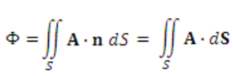

В ДПСК можем записать поток следующим образом:

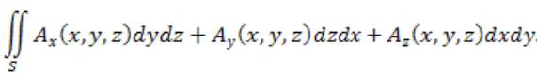

А для обозначения потока через замкнутую поверхность используем записи, аналогичные предыдущим, но с интегралом по замкнутой поверхности:

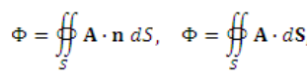

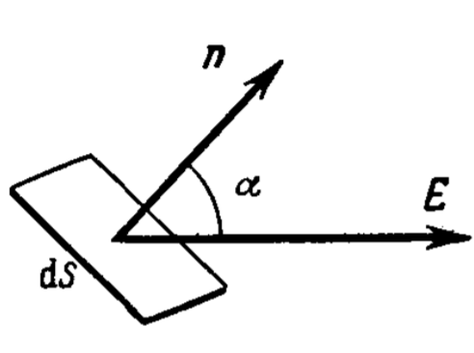

$dS$– элементарная площадка

$\vec{n}$– нормаль к плоскости

$\vec{E}$– вектор напряженности

Соответственно поток вектора напряженности через элементарную площадку

$dθ= E*dS*\cos{α}$

En – проекция вектора E на нормаль n

$$dθ= E_{n}*dS$$

Соответственно весь поток равен

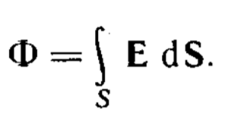

Поговорим о теореме Гаусса, чтобы потом её использовать

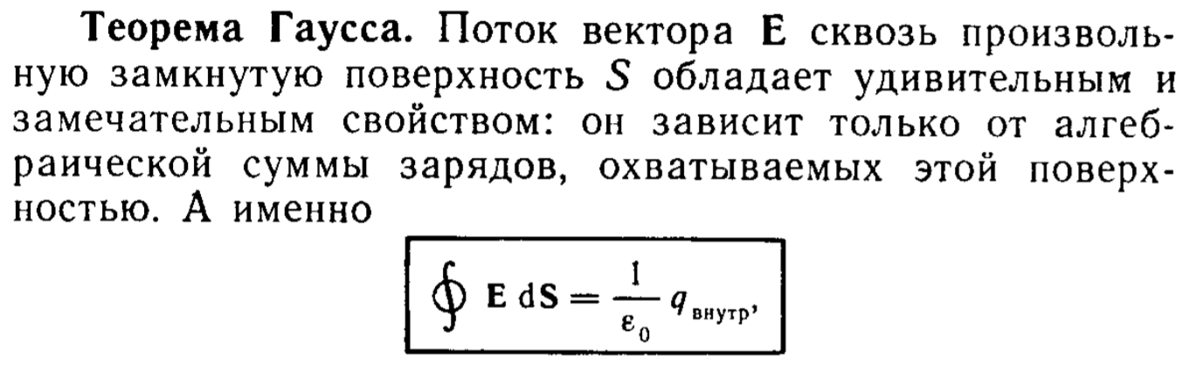

Это интегральная форма записи теоремы. Есть также и дифференциальная (другая запись, которая выражает тот же физический закон, но позволяет решать больше задач с помощью неё)

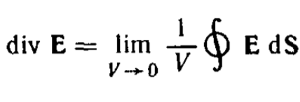

$$div E-дивергенция поля E$$

Дивергенция – это скалярная функция координат

Понятие дивергенция применима к любому векторному полю, кстати, в нашем случае её можно сосчитать как сумму частных производных по координатам

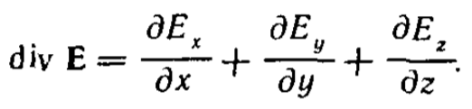

Соответственно теорема Гаусса в дифференциальной форме выглядит следующим образом:

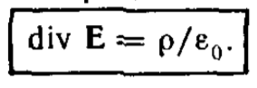

$ρ$*–* плотность заряда

**42. В каком случае поток электрической напряженности через данную элементарную площадь**

**имеет максимальное значение, минимальное значение, нулевое значение?**

При одинаковом модуле вектора E электрической напряженности наибольший поток получаем в случае, когда вектор перпендикулярен к площадке, нулевой, когда параллелен, соответственно, чем меньше угол вхождения, тем меньше значение вектора.

**43. Как связаны поток вектора электрической напряженности от точечного заряда через**

**элементарную площадку и телесный угол, под которым видна эта элементарная площадка?**

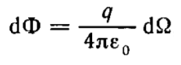

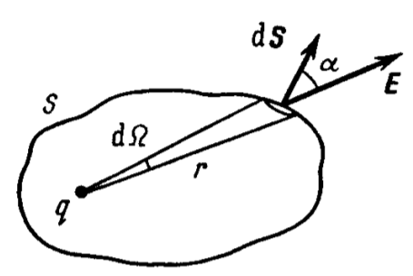

Ну тут можно было и без формул догадаться, чем ближе элементарная площадка к точечному заряду, чем больший телесный угол она вырезает, и тем больше силовых линий её пронизывает. Соответственно ответ – прямо пропорционально

**44. В каких единицах измеряется поток электрической напряженности?**

В*м

**45. Как определяется поток вектора электрической напряженности через произвольную**

**поверхность?**



**46. Как, зная распределение напряженности электрического поля в пространстве, определить**

**электрический заряд данной области?**

Если мы хотим сосчитать электрический заряд какой - то области, зная распределение электрического поля в нем, то мы строим замкнутую поверхность, окружающую эту область, потом берем интеграл по этой поверхности (ведь мы знаем распределение электрического поля в ней, другими словами, мы знаем функцию от напряженности). Для этого используем уже знакомый нам интеграл

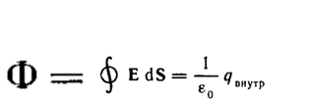

**47. Изменится ли поток вектора напряженности электрического поля через замкнутую**

**поверхность и сам вектор напряженности, если изменить положение зарядов внутри нее?**

**Почему?**

Согласно теореме Гаусса, если мы меняем положение зарядов внутри поверхности, он не пересекаем её, то есть алгебраическая сумма зарядов внутри поверхности остается неизменной, то потом вектора напряженности через эту поверхность не меняется.

**48. Чему равен поток вектора электрической напряженности от точечного заряда через**

**замкнутую поверхность, если заряд находится вне поверхности?**

Равен нулю, также как и поток от любой системы зарядов, находящихся вне поверхности.

**49. Чему равен поток вектора электрической напряженности от точечного заряда через**

**замкнутую поверхность, если заряд находится внутри поверхности?**

Опять же, по теореме Гаусса, поток будет равен

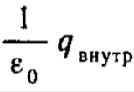

**50. В чем состоит утверждение теоремы Гаусса для электростатического поля в вакууме в**

**интегральной форме?**

“Поток вектора напряженности электростатического поля через произвольную замкнутую поверхность равен алгебраической сумме зарядов, расположенных внутри этой поверхности, деленной на электрическую постоянную ε0”

**51. Чем определяется знак потока вектора напряженности электрического поля через некоторую поверхность?**

Числом входящих и выходящих из него силовых линий.

**52. Чему равен поток вектора электрической напряженности через произвольную замкнутую**

**поверхность?**

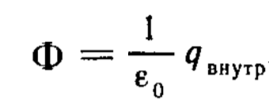

**53. Как направлен вектор электрической напряженности от равномерно заряженного шара и как изменяется величина напряженности по мере удаления от центра шара?**

Вектор напряженности перпендикулярен к поверхности шара (можно сравнить с полем точечного заряда). Другими словами, направление вектора E всегда проходит через центр сферы.

Модуль напряженности зависит только от расстояния до центра сферы (так как её поле симметричное). Причем мы можем находиться как внутри сферы, так и снаружи.

Если мы находимся снаружи сферы, то модуль напряженности равен

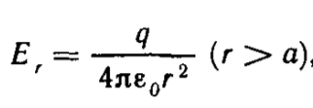

(тут r – расстояние до центра, а a – радиус, не путайте)

Соответственно при удалении напряженность будет падать обратно пропорционально увеличению квадрата расстояния.

Если же мы находимся внутри сферы, то: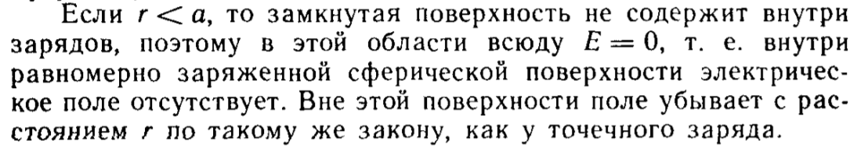

**54. Как «устроено» электрическое поле равномерно заряженной сферы и равномерно**

**заряженного шара?**

**56. Как направлен вектор электрической напряженности от равномерно заряженной сферы и**

**как изменяется величина напряженности по мере удаления от центра сферы?**

Ну начнем с того, что такое поле, очевидно, центрально – симметрично. Поле вне шара будет идентично полю заряженной сферы, поэтому модуль напряженности будет высчитываться по формуле 

Внутри же шара выражение будет другим (кстати получаем мы это по теореме Гаусса)

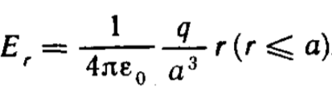

То есть внутри равномерно заряженного шара напряженность растет линейно с расстоянием до центра (легко понять, так как напряженность в его центре равна нулю, а на поверхности максимальна)

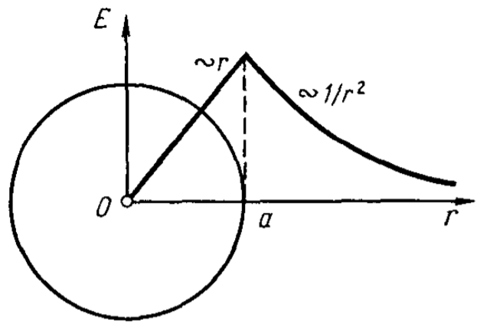

**55. Какие преобразования входят в симметрию равномерно заряженной сферы и равномерно**

**заряженного шара?**

Вопрос непонятен, поэтому ответа нет.

“Симметрия поля должна повторять симметрию заряда”

Там где есть заряд есть поле, там где нет заряда поля нет

**57. Чему равен поток электрической напряженности от равномерно заряженной сферы через**

**сферическую поверхность, концентрическую с заряженной сферой?**

Имеется в виду следующая конфигурация

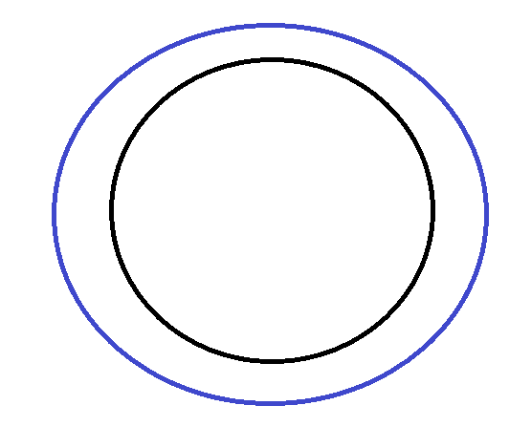

Соответственно по теореме Гаусса



**108. Какая ориентация электрического диполя во внешнем электрическом поле соответствует минимальной энергии ?**

Когда диполь сонаправлен с полем.

**109. Какая ориентация электрического диполя во внешнем электрическом поле соответствует максимальной энергии ?**

Когда направление диполя перпендикулярно направлению поля.

**121. Что такое диэлектрическая проницаемость? Её единицы измерения.**

Диэлектрическая проницаемость $ε$ показывает, во сколько раз сила взаимодействия двух электрических зарядов в конкретной среде меньше, чем в вакууме, где $ε=1$. Соответственно это безразмерная величина.

**122. Чем различаются механизмы поляризации диэлектриков с полярными и неполярными молекулами?**

Если диэлектрик состоит из неполярных молекул, то при приложение электрического поля в каждой молекуле происходит смещение положительных зарядов по полю, а отрицательных против поля (при этом диэлектрик создает собственное поле, противоположное внешнему).

Если же диэлектрик состоит из полярных молекул, то при отсутствии поля их дипольные моменты ориентированы хаотично и, соответственно, не создают собственного поля (ориентированы они таким образом из-за теплового движения) . Под действием же внешнего электрического поля дипольные моменты ориентируются в направлении внешнего поля. Кстати, при этом они начинают создавать собственное поле, противоположное внешнему.

**144. Что такое энергия электрического поля. В чем измеряется её объёмная плотность?**

Измеряется в $\frac{Дж}{м^{3}}$.

Вычисляется по формуле 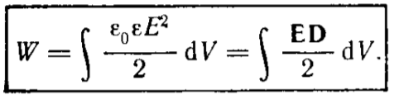

Это энергия, которую совершит поле при перемещении единичного положительного заряда в точку, где его потенциальная энергия будет считаться нулевой (часто это принимают за бесконечное удаление от поля).

**145. Что такое электрический ток, сила тока, плотность тока, единицы измерения этих величин?**

Электрический ток – упорядоченное движение электрических зарядов.

Сила тока – заряд, переносимый за единицу времени сквозь рассматриваемую поверхность. Является количественной мерой электрического тока. Измеряется в амперах.



Плотность тока – векторная величина, имеющая смысл силы тока, протекающего через элементарную площадку. Модуль плотности тока равен отношению силы тока через элементарную площадку, расположенную перпендикулярно к направлению движения носителей к площади этой площадки. Измеряется в $\frac{А}{м^{2}}$



За направление принимается направление вектора скорости $u$ упорядоченного движения положительных зарядов. (если присутствует только движение отрицательных зарядов, то за направление принимается направление, противоположное направлению вектора скорости упорядоченного движения отрицательных носителей).

**146. Как связаны плотность тока и скорость упорядоченного движения зарядов?**

Их векторы сонаправлены, а также вектор плотности тока можно выразить через скорость упорядоченного движения и объемную плотность заряда



- скорость упорядоченного движения положительных зарядов

- скорость упорядоченного движения отрицательных зарядов

- объемная плотность положительных зарядов

- объемная плотность отрицательных зарядов

В проводниках, где носителями заряда являются только электроны формула принимает вид



**147. Какая разница и какова связь между силой и плотностью тока?**

Сила тока показывает, как много зарядов проходит через какую-либо поверхность за единицу времени , плотность тока показывает, как много зарядов проходит через единицу площади.

Связь между этими величинами очень простая – плотность тока - это сила тока, деленая на площадь.

**148. Что такое электрическое сопротивление проводника? Единицы измерения.**

Сопротивление — это физическая величина, характеризующая свойства проводника препятствовать прохождению электрического тока. Измеряется в омах. Из закона мы Ома мы знаем, что $I= \frac{U}{R}$ соответственно $R= \frac{U}{I}$

**149. Как выразить сопротивление проводника через его удельное сопротивление, длину и площадь сечения?**

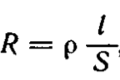

- удельное сопротивление материала

- длина проводника

- площадь поперечного сечения

**150. Что такое удельное сопротивление и удельная проводимость? Единицы измерения.**

Удельное сопротивление – это физическая величина, характеризующая способность материала препятствовать прохождению электрического тока. Измеряется в Ом*м, зависит от материала и температуры.

Удельная проводимость – физическая величина, характеризующая способность тела (среды) проводить электрический ток под воздействием электрического поля. Измеряется в $\frac{См}{м}$ (сименах на метр).

Эти величины обратны друг другу.

**151. Формула для эквивалентного сопротивления при последовательном соединении проводников.**

$$R= R_{1}+ R_{2}$$

**МАГНЕТИЗМ**

**41. Что такое намагниченность? Единицы измерения.**

По аналогии с поляризацией в электричестве, в магнетизме есть понятие намагниченности, то есть вне магнитного поля молекулы одних веществ не обладают магнитным моментом, а те, молекулы которых обладают ориентированы хаотично из-за чего также не создают магнитного поля.

Любое тело является магнетиком, то есть способно под действием магнитного поля намагничиваться – приобретать магнитный момент.

Получается, когда мы вносим тело в магнитное поле, оно тоже начинает проявлять магнитные свойства. Это происходит за счет того, что молекулы, уже имеющие магнитный момент перестают быть ориентированы хаотично, а те, что не имели приобретают его. Данное явление и называется намагничиванием.

Степень намагниченности характеризуется магнитным моментом единицы объема, эту величину называют **намагниченностью** и обозначают J.

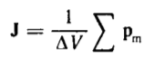

$$∆V -бесконечно малый объем в окресности данной точки$$

$$p_{m}-магнитный момент каждой отдельной молекулы$$

Также уместна запись



$$n-концентрация молекул$$

$$\left\langle \left.p_{m}\right\rangle \right. средний магнитный момент одной молекулы (вектор)$$

**42. Что общего между намагниченностью и поляризованностью?**

Это идентичные понятия, но поляризованность описывает электрические свойства вещества, а намагниченность магнитные. Это оба вектора, оба считаются, как сумма магнитного момента/дипольного момента в каком - то объеме, делить на этот объем. Во всём остальном эти понятия также схожи.

**43. Чем различаются и в чем сходны макро - и микротоки?**

Ответ:

**44. Какая разница между током проводимости и током намагничивания?**

Ответ:

**45. Чему равна циркуляция вектора намагниченности по замкнутому контуру?**

Ответ:

**46. Что такое напряженность магнитного поля?**

**47. Как связаны напряженность магнитного поля и его индукция в вакууме?**

Ответ:

**48. Какую величину и какое направление имеет магнитная напряженность поля элемента тока?**

Ответ:

**49. Что такое циркуляция вектора напряженности магнитного поля, чему она равна?**

Ответ:

**50. Зачем при описании магнитного поля в веществе вводится вектор напряженности**

**магнитного поля?**

Ответ:

**51. Чем различаются магнитные восприимчивости диамагнетиков и парамагнетиков?**

Ответ:

**52. Чем различаются магнитные восприимчивости диамагнетиков и ферромагнетиков?**

Ответ:

**53. Чем различаются магнитные восприимчивости парамагнетиков и ферромагнетиков?**

Ответ:

**54. Что такое магнитоупорядоченные состояния?**

Ответ:

**55. Что такое доменная структура ферромагнетиков?**

Ответ:

**56. Как зависят ферромагнитные свойства от температуры?**

Ответ:

**57. Чем магнитная восприимчивость отличается от магнитной проницаемости?**

Ответ:

**58. В чем состоит существенное различие ферромагнетизма от диамагнетизма?**

Ответ:

**59. В чем состоит существенное различие диамагнетизма от парамагнетизма?**

Ответ:

**60. В чем состоит существенное различие ферромагнетизма от парамагнетизма?**

Ответ:

**61. В чем состоит различие между диамагнитным и парамагнитным эффектом?**Ответ: